Instituto Tecnoló



**Ejercicio 8. “Aplicación de VLSM”**

El administrador de la red del **CIR** (Consorcio Inter Rectorias) se ha percatado que al diseñar un esquema de direccionamiento con **4 bits prestados** para crear **16 subredes** no es la mejor estrategia para cumplir las restricciones de conectividad impuestas en cada red local (las redes que cuelgan de las interfaces **Fast Ethernet** de cada router).

Por tal motivo nos ha solicitado diseñemos un esquema de direccionamiento de máscaras de longitud variable (**VLSM**) que minimice el desperdicio de direcciones **IP**.

La topología del **CIR** y las necesidades conectividad están representadas en la siguiente gráfica.

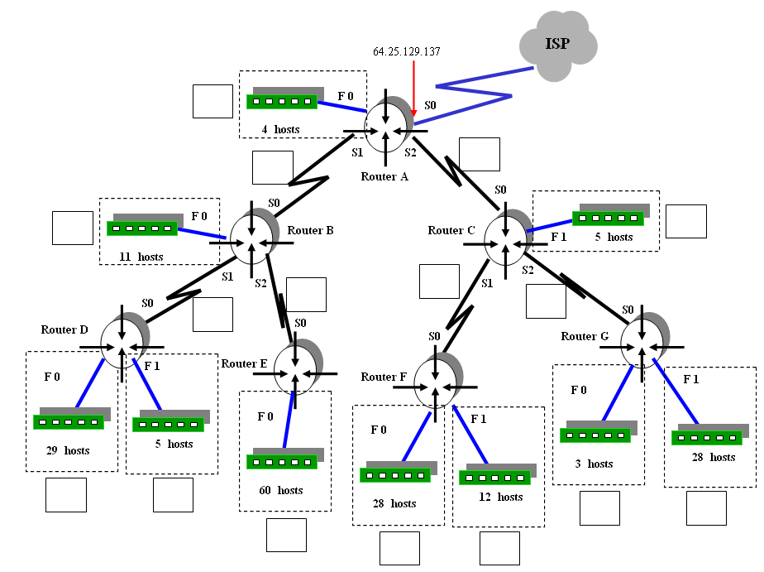

DCE

DCE

DCE

DCE

DCE

DCE

Observa que el número de hosts requeridos por **LAN** están indicados en la gráfica anterior. Por ejemplo: la red local que depende de la interfase **F1** del **Router C** requiere de 5 conexiones disponibles mientras que la red que depende de la interfase **F0** del **Router E** necesita de 60 direcciones **IP**.

La dirección de red asignada al **CIR** es **200. 10. 1. 0 / 24**

1. Utilice la información de la tabla y diseñe el esquema de direccionamiento con **máscaras de longitud variable (VLSM)** que cubra las necesidades de conectividad. **NOTA:** Tomar en cuenta una dirección extra para la interface del ruteador en la subredes **Fast Ethernet**.

|  |  |  |  |  |  |  |
| --- | --- | --- | --- | --- | --- | --- |
| **Descripción**  **Subred** | **Número de hosts** | **Bits de host** | **Prefijo de red** | **Máscara de subred (decimal)** | **Orden** | **Subred** |
| **RA F0** | 4 |  |  |  |  |  |
| **RB F0** | 11 |  |  |  |  |  |
| **RC F1** | 5 |  |  |  |  |  |
| **RD F0** | 29 |  |  |  |  |  |
| **RD F1** |  |  |  |  |  |  |
| **RE F0** |  |  |  |  |  |  |
| **RF F0** | 28 |  |  |  |  |  |
| **RF F1** | 12 |  |  |  |  |  |
| **RG F0** | 3 |  |  |  |  |  |
| **RG F1** | 28 |  |  |  |  |  |
| **RA – RB** | 2 |  |  |  |  |  |
| **RA – RC** | 2 |  |  |  |  |  |
| **RB – RD** | 2 |  |  |  |  |  |
| **RB – RE** | 2 |  |  |  |  |  |
| **RC – RF** | 2 |  |  |  |  |  |
| **RC – RG** | 2 |  |  |  |  |  |

1. Escribe sobre la gráfica la dirección de la **subred** y el **prefijo de la máscara de longitud variable** que será utilizado en cada subred de este nuevo esquema de direccionamiento.
2. Realice el diseño de la red y asigne direcciones IP a las interfaces de los routers. Escribe en la siguiente tabla: la **IP** que será utilizada en cada interface al igual que la **máscara de subred**, exclusivamente en notación punto decimal.

Por motivos de estandarización se ha decidido que:

* A las **interfaces Fast Ethernet** se les asignará la **primera dirección IP válida** de la subred.
* A las **interfaces seriales DCE**se les asignará la **primera dirección IP válida** de la subred.

|  |  |  |  |
| --- | --- | --- | --- |
| **Router** | **Interface** | **Dirección IP** | **Máscara de subred** |
| **RouterA** | **F0** |  |  |
|  | **S1** |  |  |
|  | **S2** |  |  |
| **RouterB** | **F0** |  |  |
|  | **S0** |  |  |
|  | **S1** |  |  |
|  | **S2** |  |  |
| **RouterC** | **F1** |  |  |
|  | **S0** |  |  |
|  | **S1** |  |  |
|  | **S2** |  |  |
| **RouterD** | **F0** |  |  |
|  | **F1** |  |  |
|  | **S0** |  |  |
| **RouterE** | **F0** |  |  |
|  | **S0** |  |  |
| **RouterF** | **F0** |  |  |
|  | **F1** |  |  |
|  | **S0** |  |  |
| **RouterG** | **F0** |  |  |
|  | **F1** |  |  |
|  | **S0** |  |  |